デジタルｐＨメーター 糖度・濃度計

健康な口腔を良好に保つためには 規則正しい食生活が不可欠である。
菓子類については知識があるが、飲料においては意識が低いので、飲み物の酸度と糖度を知ることで、より良い食生活に繋げる。
糖度・濃度計で、スポーツドリンク、コーラ、果実ジュース、缶コーヒー、野菜ジュースなど、５００mlのペットボトルに含まれている糖分量を測定する。
デジタルｐＨメーターでは、酸度を測定しｐＨ５.５以下の酸性になるとエナメル質表面が脱灰されることを理解させる。
使用の際には、一度、真水で洗浄して、センサーについた水分を軽く拭き取ってから、次の液体の測定をするようにしてください。
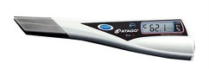
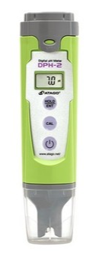

だらだら飲みに注意！
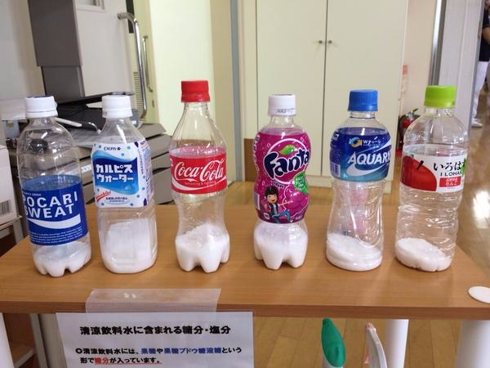

ペットボトル５００mlの糖度を
砂糖に換算したら、こんなに…

歯みがき圧測定器
適正な歯みがき圧は１５０ｇ
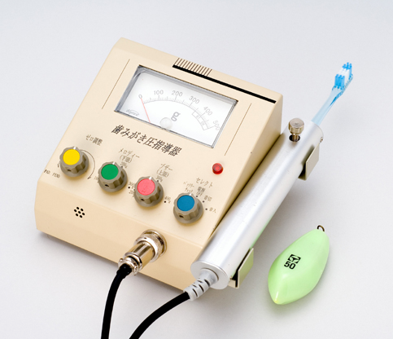

普段の歯みがき圧を確かめる
強すぎるか 弱すぎるか？？

弱すぎると歯垢は落ちない
強すぎると歯肉を傷つける

